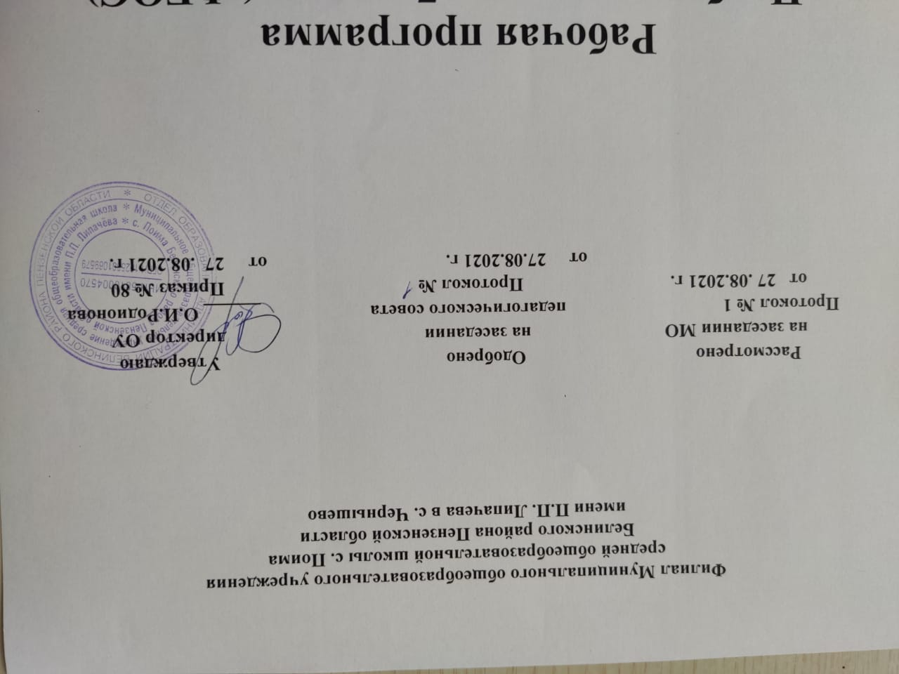

Рабочая программа
По информатике для 7 класса ( ФГОС)

на 2021 -2022 учебный год

Учитель: Сухова Т. В.

Рабочая программа по информатике для 7 класса составлена в соответствии с Федеральным государственным образовательным стандартом основного общего образования на основе Программы общеобразовательных учреждений «Информатика 7-9 классы JI.Jl. Босовой, А.Ю. Босовой, Москва, «БИНОМ. Лаборатория знаний», 2016 год
Планируемые результаты освоения учебного предмета, курса
Личностные, метапредметные, предметные результаты

- виды и роль информационных процессов;
- примеры источников и приемников информации;
- единицы измерения количества и скорости передачи информации;
- принцип дискретного (цифрового) представления информации;
- способы кодирования информации
- алфавитный подход к определению количества информации
- содержательный подход к определению количества информации
- программный принцип работы компьютера;
- анализировать компьютер с точки зрения единства программных и аппаратных средств
- файловая система
- определять программные и аппаратные средства, необходимые для осуществления информационных процессов при решении задач
- определять основные характеристики операционной системы
- планировать собственное информационное пространство
- выявлять общие черты и отличия способов взаимодействия на основе компьютерных
сетей
- анализировать доменные имена компьютеров и адреса документов в Интернете
- анализировать и сопоставлять различные источники информации, оценивать достоверность найденной информации
- назначение и функции используемых информационных и коммуникационных технологий;
- распознавать потенциальные угрозы и вредные воздействия, связанные с ИКТ; оценивать предлагаемые пути их устранения.

Предметные:
- оценивать информацию с позиции ее свойств;
- приводить примеры кодирования с использованием различных алфавитов;
- выделять информационную составляющую процессов в биологических, технических и социальных системах
- кодировать и декодировать сообщения по известным правилам кодирования
- определять количество различных символов, которые могут быть закодированы с помощью двоичного кода фиксированной длины

- определять разрядность двоичного кода, необходимого для кодирования всех символов алфавита заданной мощности;
- оперировать с единицами измерения количества информации (бит, байт, килобайт, мегабайт, гигабайт)
- получать информацию о характеристиках компьютера
- оперировать информационными объектами, используя графический интерфейс: открывать, именовать, сохранять объекты, архивировать и разархивировать информацию, пользоваться меню и окнами, справочной системой;
- предпринимать меры антивирусной безопасности;
- оценивать числовые параметры информационных объектов и процессов: объем памяти, необходимый для хранения информации; скорость передачи информации;
- осуществлять взаимодействие посредством электронной почты, чата, форума;
- искать информацию с применением правил поиска (построения запросов), в компьютерных сетях, некомпьютерных источниках информации (справочниках и словарях, каталогах, библиотеках) при выполнении заданий и проектов по различным учебным дисциплинам;
- пользоваться персональным компьютером и его периферийным оборудованием (принтером, сканером, модемом, мультимедийным проектором, цифровой камерой, цифровым датчиком);
- следовать требованиям техники безопасности, гигиены, эргономики и ресурсосбережения при работе со средствами информационных и коммуникационных технологий;
метапредметные:
- создания простейших моделей объектов и процессов в виде изображений и чертежей, динамических (электронных) таблиц, программ (в том числе в форме блок-схем);
- проведения компьютерных экспериментов с использованием готовых моделей объектов и процессов;
- создания информационных объектов, в том числе для оформления результатов учебной работы;
- организации индивидуального информационного пространства,
- создания личных коллекций информационных объектов;
- передачи информации по телекоммуникационным каналам в учебной и личной переписке,
- использования информационных ресурсов общества с соблюдением соответствующих правовых и этических норм

Содержание учебного предмета, курса
Вводный урок -1 час
1. Информация и информационные процессы(8 ч)
Информация. Информационный процесс. Субъективные характеристики информации, зависящие от личности получателя информации и обстоятельств получения информации: важность, своевременность, достоверность, актуальность и т.п.
Представление информации. Формы представления информации. Язык как способ представления информации: естественные и формальные языки. Алфавит, мощность алфавита.
Кодирование информации. Универсальность дискретного (цифрового, в том числе двоичного) кодирования. Двоичный алфавит. Двоичный код. Разрядность двоичного кода. Связь длины (разрядности) двоичного кода и количества кодовых комбинаций.
Размер (длина) сообщения как мера количества содержащейся в нём информации. Достоинства и недостатки такого подхода. Другие подходы к измерению количества информации. Единицы измерения количества информации.
Основные виды информационных процессов: хранение, передача и обработка информации. Примеры информационных процессов в системах различной природы; их роль в современном мире.
Хранение информации. Носители информации (бумажные, магнитные, оптические, флеш-память). Качественные и количественные характеристики современных носителей информации: объем информации, хранящейся на носителе; скорости записи и чтения информации. Хранилища информации. Сетевое хранение информации.
Передача информации. Источник, информационный канал, приёмник информации.
Обработка информации. Обработка, связанная с получением новой информации. Обработка, связанная с изменением формы, но не изменяющая содержание информации. Поиск информации.
2. Компьютер – как универсальное средство обработки информации.( 7 часов)
Общее описание компьютера. Программный принцип работы компьютера.
Основные компоненты персонального компьютера (процессор, оперативная и долговременная память, устройства ввода и вывода информации), их функции и основные характеристики (по состоянию на текущий период времени).
Состав и функции программного обеспечения: системное программное обеспечение, прикладное программное обеспечение, системы программирования. Компьютерные вирусы. Антивирусная профилактика.
Правовые нормы использования программного обеспечения.
Файл. Типы файлов. Каталог (директория). Файловая система.
Графический пользовательский интерфейс (рабочий стол, окна, диалоговые окна, меню). Оперирование компьютерными информационными объектами в наглядно-графической форме: создание, именование, сохранение, удаление объектов, организация их семейств. Архивирование и разархивирование.
Гигиенические, эргономические и технические условия безопасной эксплуатации компьютера.
3. Обработка графической информации.( 4 часа)
Формирование изображения на экране монитора. Компьютерное представление цвета. Компьютерная графика (растровая, векторная). Интерфейс графических редакторов. Форматы графических файлов.
4. Обработка текстовой информации.( 9 часов)
Текстовые документы и их структурные единицы (раздел, абзац, строка, слово, символ). Технологии создания текстовых документов. Создание, редактирование и форматирование текстовых документов на компьютере Стилевое форматирование. Включение в текстовый документ списков, таблиц, диаграмм, формул и графических объектов. Гипертекст. Создание ссылок: сноски, оглавления, предметные указатели. Коллективная работа над документом. Примечания. Запись и выделение изменений. Форматирование страниц документа. Ориентация, размеры страницы, величина полей. Нумерация страниц. Колонтитулы. Сохранение документа в различных текстовых форматах.
Инструменты распознавания текстов и компьютерного перевода.
Компьютерное представление текстовой информации. Кодовые таблицы. Американский стандартный код для обмена информацией, примеры кодирования букв национальных алфавитов. Представление о стандарте Юникод.
5. Мультимедиа.(4 часа)
Понятие технологии мультимедиа и области её применения. Звук и видео как составляющие мультимедиа. Компьютерные презентации. Дизайн презентации и макеты слайдов.
Звуки и видео изображения. Композиция и монтаж.
Возможность дискретного представления мультимедийных данных
Резерв – 2 часа

